### 

### 

### 模拟仿真：

### 在电脑中模拟一个和现实一模一样的可以运作的工厂系统”。

### 网络范畴下的吞吐量

　　定义：吞吐量是指在没有帧丢失的情况下，设备能够接受的最大速率。  
　　相关知识：  
　　1、吞吐量的大小主要由防火墙内网卡，及程序算法的效率决定，尤其是程序算法，会使防火墙系统 进行大量运算，通信量大打折扣。因此，大多数防火墙虽号称100M防火墙，由于其算法依靠软件实现，通信量远远没有达到100M,实际只有10M- 20M。纯硬件防火墙，由于采用硬件进行运算，因此吞吐量可以达到线性90-95M,是真正的100M防火墙。  
　　2、吞吐量和报文转发率是关系防火墙应用的主要指标，一般采用FDT(Full Duplex Throughput)来衡量，指64字节数据包的全双工吞吐量，该指标既包括吞吐量指标也涵盖了报文转发率指标。  
　　3、吞吐量的测试方法是：在测试中以一定速率发送一定数量的帧，并计算待测设备传输的帧，如果发送的帧与接收的帧数量相等，那么就将发送速率提高并重新测试；如果接收帧少于发送帧则降低发送速率重新测试，直至得出最终结果。吞吐量测试结果以比特/秒或字节/秒表示。  
　　概念区别：  
　　吞吐量与[带宽](http://baike.baidu.com/view/10821.htm" \t "_blank) 的区分：吞吐量和带宽是很容易搞混的一个词，两者的单位都是Mbps.先让我们来看两者对应的英语，吞吐量:throughput ; 带宽: Max net bitrate 。当我们讨论通信链路的带宽时，一般是指链路上每秒所能传送的比特数。我们可以说[以太网](http://baike.baidu.com/view/848.htm" \t "_blank) 的 带宽是10Mbps。但是，我们需要区分链路上的可用带宽（带宽）与实际链路中每秒所能传送的比特数（吞吐量）。我们倾向于用“吞吐量”一次来表示一个系 统的测试性能。这样，因为实现受各种低效率因素的影响，所以由一段带宽为10Mbps的链路连接的一对节点可能只达到2Mbps的吞吐量。这样就意味着， 一个主机上的应用能够以2Mbps的速度向另外的一个主机发送数据。

不包括数据发射（即将数据推送到数据链路上）的时间。即，RTT为数据完全发送完（完成最后一个比特推送到数据链路上）到收到确认信号的时间。

《计算机网络自顶向下方法》中的一个插图能清晰地说明问题：

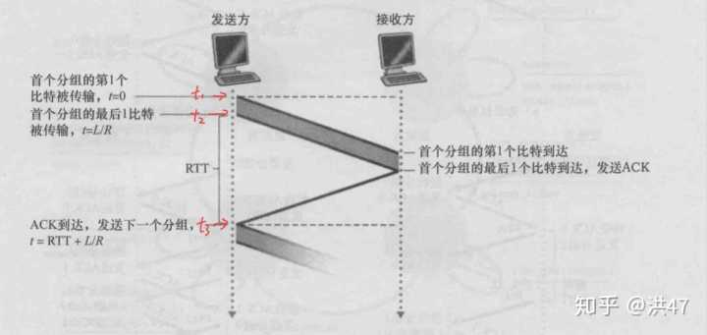

t1为发送第一个比特的时刻

t2为发完最后一个比特的时刻

t3为接收到确认信号的时刻

图中明确指出：RTT = t3 - t2

上传和下载的意思

带宽不等于下载速度，带宽是Mbps，我们用迅雷等软件下的时候显示的是MBps，一个字节Byet=8bit 所以1Bps=8bps 1MBps=8Mbps。简单的说，运营商给我们讲得带宽，比如100兆，实际下载速度也就十兆

端到端在不同领域有多重含义，是一个非常复杂且抽象的名词。

1. 在设计领域中，端到端指从需求发起，到需求满足的全程。
2. 在机器学习（有时会被叫做[神经网络](https://www.zhihu.com/search?q=%E7%A5%9E%E7%BB%8F%E7%BD%91%E7%BB%9C&search_source=Entity&hybrid_search_source=Entity&hybrid_search_extra=%7B%22sourceType%22%3A%22answer%22%2C%22sourceId%22%3A613051060%7D)，虽然不是同一个概念）中，端到端指使用者直接输入原始材料，直接得到可用的结果，而不用去关心中间的产物。如传入照片，然后直接识别出多个人脸。
3. 在通信工程中，端到端指从某个“端”（如[客户端](https://www.zhihu.com/search?q=%E5%AE%A2%E6%88%B7%E7%AB%AF&search_source=Entity&hybrid_search_source=Entity&hybrid_search_extra=%7B%22sourceType%22%3A%22answer%22%2C%22sourceId%22%3A613051060%7D)，服务器端）到另一个“端”。比如“端到端加密”，就是从你的手机APP发送，到对方的手机APP接收，整个过程全部都是加密的，不存在明文传输的环节。
4. 端到端的最初原始含义，来自于商业管理流程中的E2E。

**但是不管哪种“端到端”，都特指从最原始的状态，直接得到结果的过程，既是“全过程都包”的意思。**

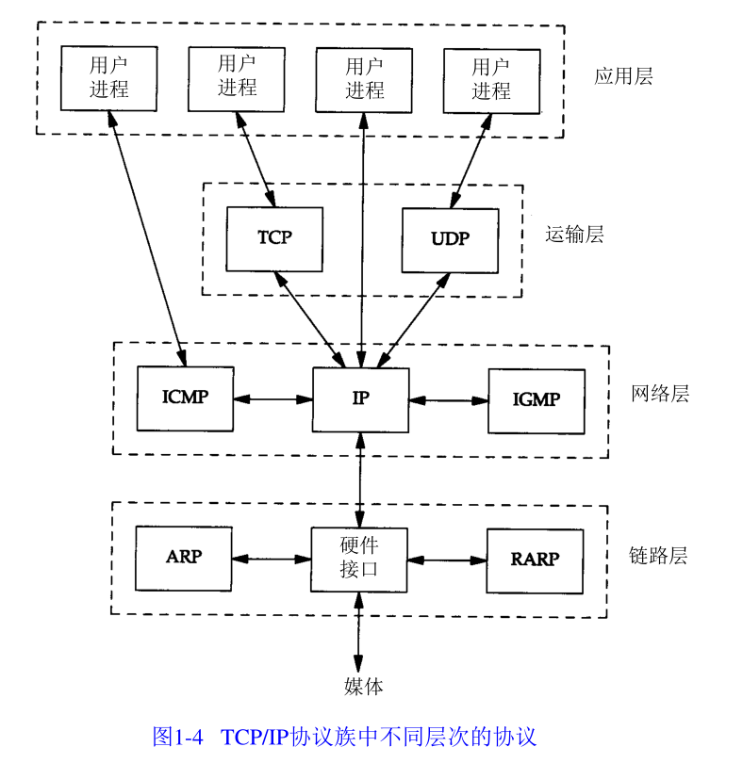

**三次握手**

三次握手的本质是确认通信双方收发数据的能力

首先，我让信使运输一份信件给对方，**对方收到了，那么他就知道了我的发件能力和他的收件能力是可以的。**

于是他给我回信，**我若收到了，我便知我的发件能力和他的收件能力是可以的，并且他的发件能力和我的收件能力是可以。**

然而此时他还不知道他的发件能力和我的收件能力到底可不可以，于是我最后回馈一次**，他若收到了，他便清楚了他的发件能力和我的收件能力是可以的。**

这，就是三次握手，这样说，你理解了吗？

不同的视频场景需要在图像采集端配备不同焦距的设备，比如上图为了能更清晰真实的感受主播哥哥的美颜暴击，就应采用标准焦距镜头，其视野范围就是人眼所见距离。而上年火爆的直播卖房等场景，为了能将房屋全景呈现，当然采用视野范围更大的短焦距镜头（广角镜头）成像效果更好。长焦镜头视野范围小，却能更好的清晰捕捉远处的画面。

作者：即构科技ZEGO  
链接：https://zhuanlan.zhihu.com/p/231577193  
来源：知乎  
著作权归作者所有。商业转载请联系作者获得授权，非商业转载请注明出处。

码控 率控 MPC

应用层数量 传输管速度

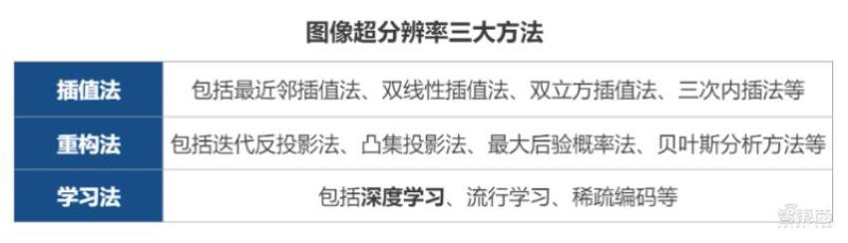

HTTP Server端将媒体文件切分成一个个时间长度相等的小分片(Segments)，每个分片被编码为不同的码率和分辨率；这些分片可以通过GET请求下载，客户端通过评估自身的性能和带宽情况，下载相应码率和分辨率的切片。码率切换以Segment为单位，当自身带宽较好时，**在下载下一个切片时**，就可以**请求对应码率的较高分辨率的切片**；而当带宽变差时，则**当前切片下载完成后，可以下载码率和分辨率较低的下一个切片**。由于不同质量的切片在时间上都是对齐的，因此，在不同质量的切片之间切换时，是自然流畅的。

视频编解码应平衡带宽和时延双重需求 云游戏对带宽的要求，本质是因为云游戏将其在云端渲染成型的 画面作为整体的视频流推向用户。视频编码是将视频流压缩的过程， 视频编码越先进，压缩程度越高，对带宽的要求越宽松。然而压缩率 提高的同时，编解码时间却有所增加，导致减少带宽和降低延迟成为 相互制约的限制因素。目前，一些解决方案通过在 GPU 内进行视频 编码，可减少数据在显存内存之间的拷贝时间；同时，在网络带宽不 稳定的时候，动态调整音视频的码率，使其匹配当前的网络带宽，以 此尽量平衡带宽和时延的双重需求。

5G 技术大幅提升移动端体验的稳定性 云游戏模式下，游戏在云端存储、运行、渲染，然后以压缩视频 流通过高速网络传输至终端上运行，因此对云基础资源的计算能力、 网络带宽提出更高要求。一方面，5G 承载了高带宽。从运营商网络 的发展来看，1G 基本是模拟通讯，以打电话为主；到了 2G，除了电 话之外，还能够提供极低速率的信号，实现文字信息发送；到了 3G， 技术的提升使得用户还能进行简单图文网页的浏览；4G 时代下，长 短视频、直播等得以实现。未来有了 5G，云游戏、VR/AR直播等应用突破网络带宽限制，将得以大规模使用。另一方面，5G 实现低延 时。对云游戏来说，延时超过 100 毫秒，用户的操作迟滞感会非常强， 极大影响用户游戏体验，而 5G 将让用户和边缘节点的往返时延达到 10 毫秒以内，为云游戏构建出最佳的低延时环境。

完 整 的 虚 拟 现 实 视 频 传 输 架 构包 括 5 个 部 分 ：全 景 采 集 、拼 接 、映射、编码、传输

